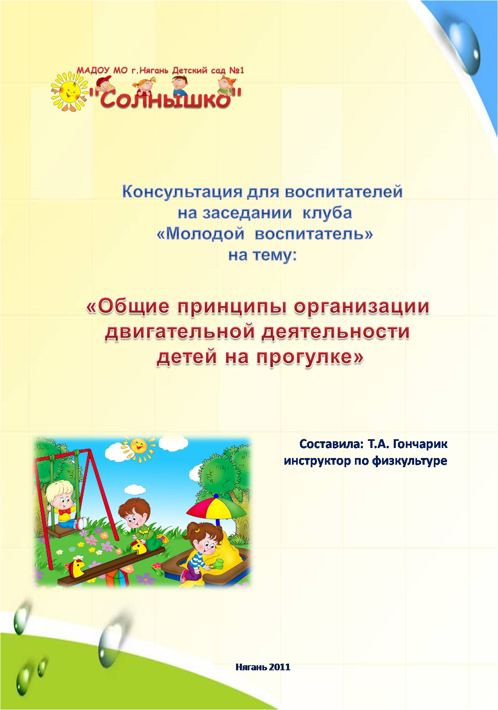

Общие принципы организации двигательной деятельности

детей на прогулке.
Планирование работы по развитию движений на прогулке должно способствовать закреплению, совершенствованию игр и физических упражнений, повышать двигательную активность детей. При этом важно правильно выбирать время для проведения игр и упражнений. Нельзя допускать, чтобы организованная двигательная деятельность проводилась за счёт времени самостоятельной деятельности детей.
Выбор времени проведения и упражнений на прогулке зависит от предшествующей работы в группе. Если физкультурное или музыкальное занятие проводилось в первой половине дня, то желательно организовывать игры и упражнения в середине или конце прогулки, а в самом её начале предоставить детям возможность самостоятельно поиграть, поупражняться с разнообразными пособиями.
В остальные дни целесообразно организовать двигательную деятельность детей в начале прогулки, что позволит обогатить содержание их самостоятельной деятельности.
Для прогулки воспитатель должен спланировать заранее три подвижные игры. Игры разной степени интенсивности. Каждая подвижная игра должна повторяться 4-5 раз в течение месяца, в зависимости от ее сложности. Это позволяет детям хорошо освоить и закрепить правила игры, а также сохранить интерес к ней, усложняя содержание, правила и задания.
В дни проведения физкультурных занятий с детьми организуется одна подвижная игра и какое-либо физическое упражнение (спортивное упражнение или упражнение в основном виде движения). В другие дни, когда занятие не проводится, планируется подвижная игра, спортивное упражнение и упражнение в основном виде движения (прыжки, лазание, метание, бросание и ловля мяча и др.)
При проведении упражнений, основных видов движений следует использовать разные способы организации (фронтальный, подгрупповой, индивидуальный). Наиболее целесообразным является смешанное использование разных способов организации.
Например, применение подгруппового способа организации является наиболее важным при сочетании процесса обучения и совершенствования двигательных навыков. При этом одна группа детей осваивает новый вид движений под руководством взрослого, в то время как другие дети самостоятельно упражняются в хорошо знакомых движениях.
В связи с особенностями выполнения некоторых движений (лазание по гимнастической лестнице, упражнения в равновесии, прыжки в длину и высоту с разбега) используются поточный и индивидуальные способы.
Сочетание разных способов организации значительно повышает эффективность проведения игр и упражнений во время прогулки .
Например, упражнение в лазании выполняется детьми поочерёдно, а упражнение с мячами - фронтально, т. е. всеми детьми одновременно.
Упражнения детей в основных видах движений желательно организовывать по подгруппам, в зависимости от степени подвижности детей (см стр. 16, "Двигательная активность ребёнка в детском саду", автор М. А. Рунова). Каждая подгруппа выполняет своё задание. Например, дети первой и второй подгруппы (с высоким и средним уровнем подвижности) выполняют упражнения, требующие концентрации внимания, координации и ловкости, при этом воспитатель осуществляет контроль. Дети третьей подгруппы (с низким уровнем подвижности) упражняются в разных видов прыжков через скакалку.
Длительность организованной двигательной деятельности составляет 30-35 минут .
Для детей третьего года жизни в дни, когда проводятся физкультурные занятия, длительность подвижных игр может быть 6-8 мин. В другие дни (без физкультурных занятий) следует проводить подвижные игры в сочетании с различными физическими упражнениями. Их общая длительность может доходить до 10-15 мин.
С детьми четвертого года длительность подвижных игр и физических упражнений на прогулке в дни физкультурных занятий составляет 6-10 мин. В остальные дни, когда занятия по физической культуре не проводятся, время для проведения подвижных игр увеличивается до 15-20 мин.
На вечерней прогулке можно проводить подвижные игры, как со всей группой детей, так и с небольшими подгруппами, но желательны игры малой подвижности. Для этого времени хороши игры с текстом, с пением, хороводные. Их длительность от 5 до 10 мин.
Подвижную игру воспитатель может проводить со всей группой и повторять её 3-5 раз. При организации известных игр воспитатель может предоставить детям возможность самим вспомнить и рассказать содержание игры, правила.
При разучивании новой подвижной игры необходимо чёткое, лаконичное объяснение её содержания. Отдельные элементы можно показать и даже проиграть. После объяснения воспитатель сразу переходит к игре и по ходу игры уточняет то, что недостаточно хорошо запомнили дети.
В подвижных играх ведущие роли выполняют сами дети. При организации игр соревновательного характера, игр-эстафет важная роль принадлежит воспитателю, который должен помочь детям разделиться на команды, подобрав их с учётом уровней подвижности и физической подготовленности (необходимо, чтобы в обеих командах приблизительно поровну было и тех, и других детей).
Большое воспитательное значение имеет подведение итогов, оценка результатов, действий детей, их поведение в игровой деятельности.
К обсуждению результатов игры целесообразно привлекать самих детей, надо приучать их оценивать своё поведение и поступки товарищей. Это будет способствовать в дальнейшем более осознанному выполнению заданий и правил игры, а также налаживанию взаимоотношений в процессе совместных действий.
Значительные затруднения вызывает проведение подвижных игр с малышами на участке в зимнее время, ранней весной и поздней осенью. Тяжелая одежда и обувь затрудняют их движения, делают неповоротливыми, неловкими. Даже детям четвертого года жизни, имеющим несколько больший двигательный опыт, чем дети третьего года, играть в такой одежде трудно. В этот период возможны самые простые игры с несложными движениями, чаще всего с ходьбой и не слишком быстрым бегом. Большое количество снега на участке ограничивает свободное пространство, поэтому игры с малышами удобнее проводить небольшими подгруппами.
Поскольку в зимнее время многие игры не могут быть проведены на участке с достаточной эффективностью, необходимо во второй половине дня, в свободное от занятий время, иногда проводить подвижные игры в помещении - в групповой комнате, освободив для этого побольше места; по возможности нужно стремиться выйти с детьми в зал, где больше простора и имеются разные пособия, которые можно использовать в игре.
На участке же зимой следует уделить больше внимания созданию условий для самостоятельной двигательной деятельности детей. Для этого нужно расчистить достаточно просторную площадку - сделать постройки из снега (снежные валы, невысокие горки, воротики, лабиринты), а также обеспечить детей игрушками и пособиями, которые будут способствовать активизации их деятельности (вынести санки, лопаты, санки для катания кукол, кукол в зимней одежде и т. п.). Все это будет способствовать активизации самостоятельной деятельности детей, обогащению их двигательного опыта, повышению их интереса к прогулке и более длительному пребыванию на свежем воздухе.
В плане воспитательно-образовательной работы записывается:
- Название п/и, цель.
- Основное движение, способы организации с учётом уровней подвижности.
- Спортивное упражнение, например, элементы игры в волейбол: перебрасывание мяча друг другу двумя руками от груди на месте и в движении.

